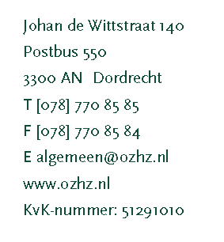

MACHTIGING ADVISEUR BODEMSANERING
(versie juli 2018)

Omgevingsdienst Zuid-Holland Zuid
Unit Juristen, APV en Ondergrond
Postbus 550
3300 AN DORDRECHT

Voor meer informatie kunt u contact opnemen met de Unit Juristen, APV en Ondergrond,
telefoon (078) – 770 85 85 of uw vraag per e-mail zenden aan: bodemsanering@ozhz.nl

Ondergetekende

Bedrijfsnaam:
Adres melder: |  |  | Nummer:
Postcode: |  |  | Plaatsnaam:
E-mailadres:

Machtigt hierbij

Bedrijfsnaam:

Naam gemachtigde:

Adres gemachtigde:

Postcode:

E-mailadres:

Om de bodemsaneringszaken in het kader van de melding artikel 28 Wet bodem bescherming te behartigen met betrekking tot de grond- en/of grondwatersanering op de locatie:

(straat, huisnummer, plaats, gemeente),

(indien bekend) Wbb-code :

Kadastrale gemeente(n):

Kadastraal sectie(s):

Nummer(s):

Handtekening:

Datum: - -
Plaatsnaam:

Toelichting:

De ondertekening van deze machtiging heeft tot gevolg dat de gemachtigde degene wordt met wie
de Omgevingsdienst Zuid-Holland Zuid (hierna te noemen OZHZ), in overleg treedt. Hierdoor is het mogelijk dat medewerkers van OZHZ met de gemachtigde afspraken maken (bijvoorbeeld met betrekking tot de inhoud van het saneringsplan) die de melder binden. De melder is dan ook juridisch gezien voor die afspraken aansprakelijk.
Na ondertekening van deze machtiging zal de correspondentie met de gemachtigde plaatsvinden en zal een afschrift hiervan aan de melder gezonden worden.

